REZULTATI NATJECANJA EUROPA U ŠKOLI 2019

Europski dom Zagreb i Europski pokret Hrvatska 25. puta su organizirali međunarodno i nacionalno natjecanje za učenike i mladež Europa u školi na razini Republike Hrvatske. Okvirna tema ovogodišnjeg natjecanja bila je:

2019. godina Europskih izbora

YOUrope – Radi se o tebi

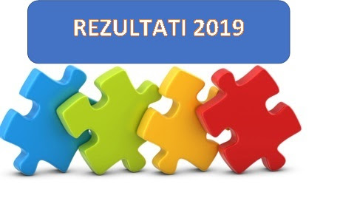

ANDREA MERGEDUŠ,4.c,učenica naše škole je na međunarodnom i nacionalnom natjecanju Europa u školi osvojila nagradu za likovni rad!

Čestitke Andrei!

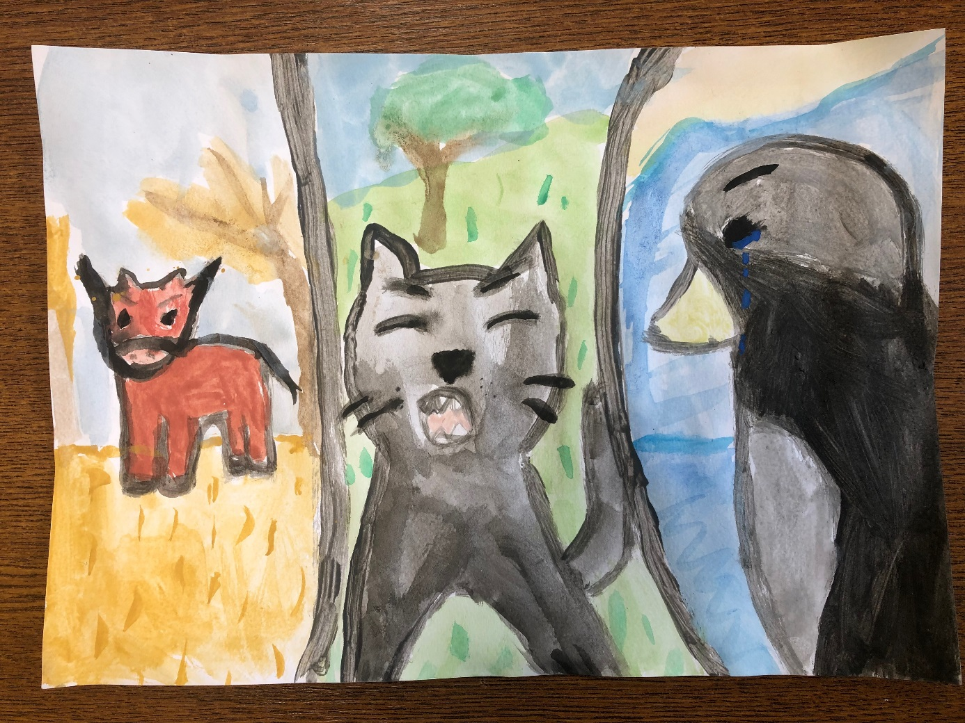

Učenica: Andrea Mergeduš, 4.c

Naziv rada: Čista priroda-naš siguran dom

Učiteljica: Marina Mihalj

Više o natječaju…

Godina 2019. ključna je godina za Europu, budući da Brexit i europski izbori mijenjaju sliku europske karte. Odluka o budućem sastavu Europskog parlamenta također je odluka o budućnosti Unije. Ove godine posebna pozornost posvećena je djeci i mladima kako bi se na razini cjelokupne javnosti osvijestila važnost izbornih procesa, sudjelovanja građana u donošenju odluka, ali i utjecaja na budućnost Europe, država članica i sredina gdje živimo. Djeca i mladi nisu samo budući glasači, već i današnji kreatori promjena.

"YOUrope – radi se o tebi!" moto je ovogodišnjeg natjecanja Europa u školi te ujedno i poziv učenicima da aktivno podrže budućnost Europe. Natjecanje ima niz tema koje potiču djecu i mlade svih uzrasta da se uključe i pokažu odraslima kako se njihovo mišljenje ne smije zaboraviti. (Što želite promijeniti za djecu i mlade? Kako možete pokazati svojoj školi koliko je Europa važna za sve nas?). U godini Europskih izbora trebamo jedinstvo svih građana kako bi izabrali novo vodstvo koje će poboljšati život u Europi i dostojno je zastupati u rješavanju globalnih problema.
Europa u školi pedagoška je aktivnost koja je službeno priznata u mnogim rezolucijama i preporukama europskih institucija te u službenim dokumentima izdanim od strane nacionalnih pedagoških autoriteta.

Uvođenjem europskih tema u školstvo Europa u školi želi pomoći mladim ljudima kako bi razvili mogućnosti i vještine koje im pomažu sa suočavanjima s izazovima modernog društva.

Europa u školi uz pomoć učitelja i profesora potiče mlade ljude da poboljšaju svoje znanje i razumijevanje vlastite kulture te postanu svjesni građani Europe.
Glavne aktivnosti projekta su:

godišnje natjecanje u literarnom, likovnom i glazbenom izričaju za osnovne, srednje i visoke škole;
susreti mladih – uključujući susret dobitnika nagrada;
seminari za učenike i profesore.

Aktivnosti projekta su dostupne svim učenicima i studentima iz članica Europske unije i Vijeća Europe te drugim zemljama koje su potpisnice Europske kulturne konvencije.

Učenici likovne skupine naše škole su se i ove godine rado odazvali likovnom natječaju jer im je ponuđena tema natječaja bila iznimno interesantna. Radi se o sljedećem:
LIKOVNI IZRIČAJ
1. – 4. razred OŠ Životinjski parlament

Širok raspon životinja iz Europe i svijeta živi u zoološkim vrtovima. Likovno-tehnički zadatak: Zamislite kako ove životinje imaju svoj parlament i kako se pitanja rješavaju na vrlo divlji način. Pokažite nam koje bi se životinje borile za što?
Likovna tehnika:akvarel ili gvaš.

Andrea je sa svojom mentoricom pozvana na svečanost povodom proslave Dana Europe za nagrađene učenike i uručenje nagrada natjecanja Europa u školi
u četvrtak 9. svibnja 2019. u 11:00 sati
Europski dom Zagreb, Jurišićeva 1/I.

